1 Introdução

Este relatório eh referentes ao estagio obrigatório realizado pelo aluno Matheus Giaretta Cansian no curso de Bacharelado em Engenharia Mecânica da instituição UDESC de Joinville. O período no qual o estagiário atuou foi de 11 de abril de 2014 a 31 de dezembro de 2014. O estagio foi realizado na empresa Husqvarna Construction Products, na cidade de Niederstotzin-gen, Alemanha.

4

2 Apresentação da concedente

A Husqvarna é líder global em equipamentos para manejo de florestas, gramados e cuidado com o jardim. O grupo tambem eh lider na Europa em produtos para irrigacao residencial e um dos lideres mundiais em equipamentos para corte e ferramentas de diamante para a industria da construcao civil. As solucoes desenvolvidas pelo grupo sao vendidas principalmente atraves de revendedores tanto para consumidores finais quando usuarios profissionais. A Husqvarna esta presente em mais de 100 paises com 14 mil funcionarios e um faturamento anual de 4 bilioes do dolares.

Marcas

Com o objetivo de atingir grupos distintos de consumidores, a empresa nao soh utiliza a marca Husqvarna, como varias outras. Husqvarna , Gardena, McCulloch e Diamant Boart são as principais marcas do Grupo.

2.1.1 Husqvarna

Husqvarna é, há anos, uma marca premium e forte em todo o mundo, para usuários profissi-onais e consumidores que exigem alto desempenho. A marca representa a liderança tecnológica, desempenho profissional, alta qualidade e foco do usuário. A marca Husqvarna está disponível principalmente no canal Revenda e é responsável por aproximadamente 50% das vendas do Grupo.

2.1.2 Gardena

Gardena é a marca premium do canal varejo, líder na Europa em produtos para irrigação e ferramentas de jardim para o mercado consumidor. A linha também inclui produtos movidos à bateria e representa aproximadamente 10% das vendas do Grupo.

2.1.3 McCulloch

McCulloch é uma marca premium global, incluindo produtos para manejo de florestas e jardins para consumidores exigentes do canal de varejo.

2.1.4 Diamant Boart

Diamant Boart é reconhecida como a marca líder global na indústria de pedras. A oferta de produtos inclui uma linha completa de ferramentas diamantadas para o processamento de pedra natural.

5

2.1.5 Outras marcas

As marcas táticas do Grupo Husqvarna mantêm fortes posições em mercados locais ou regi-onais, ou em categorias específicas de produtos. Elas criam espaço para a flexibilidade e podem, por exemplo, expandir-se para outros mercados ou categorias de produtos, se necessário. Já as marcas regionais do Grupo também têm posições fortes em seus mercados locais, mas não vão se expandir para novos mercados. Exemplos de marcas táticas e regionais são:

Táticas: Jonsered - Produtos profissionais e de alta performance para consumidores, ven-didos por revendedores principalmente na região nórdica, mas também na América do Norte. PoulanPro - Produtos de consumo vendidos por varejistas nas Américas. WeedEater - Produtos de consumo vendidos por varejistas nas Américas.

Regionais: Klippo - Produtos profissionais e de alta performance para consumidores, ven-didos principalmente por revendedores na Escandinávia. Flymo - Produtos de consumo ven-didos por varejistas principalmente no Reino Unido, países nórdicos e Holanda. Zenoah - Produtos profissionais e de alta performance para consumidores, vendidos por revendedores principalmente no Japão.

Visao

Vislumbramos um mundo onde as pessoas possam desfrutar de jardins, parques e florestas bem cuidados e experimentar estradas e edifícios refinados.

Misao

Fornecemos soluções e produtos inovadores e de qualidade para tornar mais fácil o cuidado de jardins, parques e florestas, bem como as atividades do setor de construção, para profissionais e consumidores ao redor do mundo.

Construction eh responsavel por 10% do faturamento do grupo

Historia

Em 1620, foi fundada a empresa “Jönköping Rifle Factory”, por decreto do rei da Suécia e, durante os primeiros anos, essa fábrica produziu cerca de 1.500 tubos de mosquete anualmente. A assinatura do produto inspirou o logotipo clássico “mira de mosquete” que, apesar de atuali-zado, é usado ainda hoje. Quando a Suécia começou a aumentar seu exército em 1689, nasceu oficialmente a fábrica da Husqvarna para perfuração e moagem de tubos de mosquete, a 7 km de Jönköping – nas cachoeiras Huskvarna (escrita antiga de Husqvarna). Um lugar onde agora se localiza o moderno complexo da fábrica da Husqvarna.

Contrato de produção de rifles Husqvarna para a Coroa chega ao fim e a empresa começa a procurar maneiras de diversificar. Isto se torna o início de um período muito inovador e ambicioso, o que resulta em uma ampla gama de novos produtos, tais como:

6

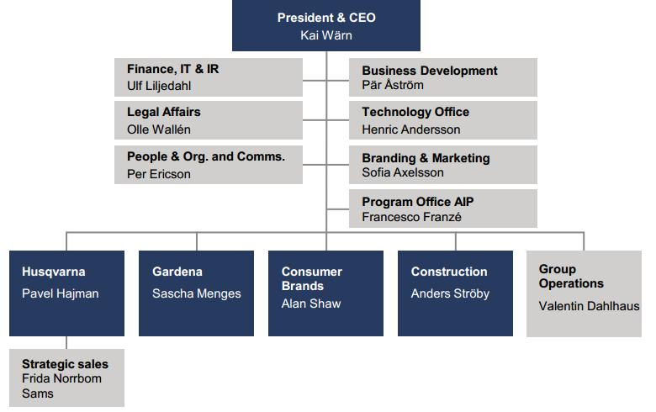

Figura 1: Organograma da empresa

Máquinas de costura (1872), armas de caça (1877), fogões de madeira (1884), máquinas de moer (1890), a primeira máquina de escrever sueco (1895), bicicletas (1896), motocicletas (1903) e fogões a gás (1912).

1918 Husqvarna adquire “Norrahammars Bruk”, adicionando dois novos produtos ao seu portfólio: caldeiras e cortadores de grama manuais. Em 1919, a empresa começa a fabricar seus próprios motores.

1972 O nome da empresa é oficialmente abreviado para simplesmente “Husqvarna” , que é implementado juntamente com o logotipo atual.

Principais produtos

Os produtos na area de construcao se dividem em categorias

Mercado de construcao civil na Alemanha

O mercado de construcao na Alemanha eh marcado pelo alto custo da mao de obra. Por este motivo maquinas que agilizam a construcao sao muito interessantes. Dentro da empresa existem algumas maquina como uma serra de parede que custam mais de 150 mil reais. Esse custo se justifica pois uma maquina dessas agiliza o trabalho e faz com que uma obra seja feita no mesmo tempo com uma mao de obra menor. Existem alguns produtos como uma furadeira automatica, ela aumenta a produtividade em 2 vezes o operador monta uma maquina e realiza um furo e no tempo que a maquina esta fazendo isso ele pode montar uma segunda maquina. Quando a segunda maquina esta pronta, a primeira ja tera termiado o furo.

7

Outra diferenca bem grande das contrucoes aqui eh que premoldados sao muito utilizados.

Tipos de clientes

A Husqvarna vende produtos para 2 tipos de clientes Revendedores e Heavy Users. Reven-dedores normalmente compram as maquinas que sao um pouco menos profissionais e revendem para pessoas que trabalham na construcao civil. Os principais produtos deste tipo de cliente sao as serras circulares, as serras de mesa e as furadeiras mais simples. De outro lado, os heavy users sao clientes que realizam varios servicos de construcao e no geral utilizam as maquinas no dia-a-dia. Esse tipo de cliente compra os produtos mais sofisticados da empresa e requer tambem um suporte maior, pois alguns produtos tendem a ter mais de 400 horas de uso no ano, o que requer uma manutencao muito cuidadosa. Para eses clientes, os principais produtos sao as serras mais pesadas, serras de chao, robos de demolicao e serra de parede

Estrutura administrativa

Instalacoes

Dentro da Alemanha a empresa nao possui nenhuma planta de producao. O que existem sao dois depositos e um escritorio de vendas. O escritorio de vendas, que eh responsavel por toda a Alemanha, e um dos depositos se localizam na cidade de Niederstotzingen, em Baden-Wurtemberg e cerca de 100 km de Stuttgart. O segundo deposito fica na cidade de Mullheim, proximo a fronteira com a Franca. Devido ao fato de nao existir planta de producao, o numero de funcionarios na alemanha eh baixo. Sao menos de 50 funcionarios que fazem todas as atividades de vendas, despacho, compras, etc.

3 Teoria

Preco, Custo e Valor

Existem inumeros conceitos economicos envolvidos nas operacoes de venda que normal-mente sao confundidos.

3.1.1 Preco

Preco eh a quantidade de pagamento ou compensacao dado por uma parte a outra em troca de produtos ou servicos. Na economia moderna, preco eh normalmente expressado em relacao a uma moeda corrente. Juntamente com a definicao de preco existe uma outra definicao conhecida como Preco de Venda. Este nada mais eh que o valor que uma parte pede a outra em troca de mercadorias ou servicos. O preco de venda pode ser diferente do Preco da Transacao, se por exemplo, o vendedor der algum desconto.

8

3.1.2 Custo

Custo corresponde a quantidade de dinheiro utilizado para produzir algo. Os custos podem ser dividdos em fixos e variaveis. Custos variaveis sao todos aqueles que estao diretamente ligados a producao de algo. Quanto maior a quantidade de itens prodruzidos, maior o custo variavel. De outro lado, os custos fixos sao custos necessario para a producao de algo, mas que nao variam com a quantidade de produtos produzidos. Um exemplo de custo fixo eh o aluguel de um galpao de fabrica.

3.1.3 Valor

Muita vezes confundido com o preco, o Valor eh um conceito economico que define a usabilidade que determinado produto ou servico possui. Normalmente o valor de um produto eh expressado em unidade de moeda corrente (por isso a confusao com preco). O valor eh definido por varios faotres: a usabilidade intrinsica do produto, a demanda que o mercado tem por este produto, a oferta do produto. Voce pode resumir o valor na seguinte pergunta: "Qual eh o preco maximo que um cliente pagaria por este produto?".

Dentro do marketing existe um outro conceito chamado de "Valor Percebido". Ele eh basi-camente a divisao entre o Valor de um produto e o seu Preco. O Valor Percebido eh o que rege a acao de compra de um determinado consumidor. Quanto maior for o valor percebido, mais provavel eh o consumidor efetuar uma compra do produto ou servico. Vale lembrar que o valor no "Valor Percebido"nao eh simplesmente o vaor economico do produto. Este valor eh muito mais subjetivo e leva em conta questoes como popularidade do produto, grife, sazonalidade, etc.

Um exemplo simples da subjetividade do Valor eh o caso por exemplo de um pacote de cafe brasileiro vendido no Brasil e na Europa. O clientes na Europa veem um valor maior no produto (por ter vindo do Brasil) do que os clientes brasileiros. Se o pacote de cafe fosse europeu, essa relacao de valor se inverteria.

Financas Corporativas

O lucro liquido de uma empresa eh definido como as entradas de capital menos as saidas. Entretanto, existem varios outros indicadores intermediario que servem para diferentes analises. O calculo desses indicadores nao segue uma regra especifica, apesar de todos eles terem uma regra geral, muitas vezes sao realizadas algumas simplificacoes em fatores que nao afetam tanto o resultado, seja por causa da analise a ser feita ou pelo tipo de negocio que a empresa faz.

A figura 2 mostra uma das representacoes mais simples utilizadas para o calculo do lucro liquido atraves de deducoes da receita obtida pela empresa. Nos itens abaixo sao discutido alguns dos indicadores intermediarios, os seus calculos e utilizacao.

9

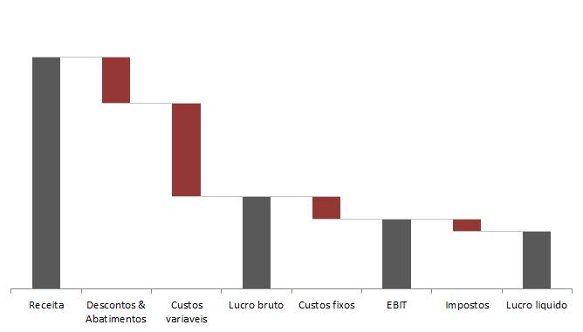

Figura 2: Representacao esquematica do calculo de lucro liquido

3.2.1 Receita

Receita eh a entrada monetaria que ocorre dentro de uma empresa, normalmente relativa a vendas de mercadorias ou servicos. As receitas podem ser brutas ou liquidas e operacionais ou nao-operacionais. A receita bruta eh aquela que corresponde ao valor negociado na aquisicao de um produto, a receita bruta eh a utilizada para calculo de impostos sobre vendas. No caso da receita liquida, ela eh a receita bruta descontada de devolucoes, impostos diretos sobre o valor de venda e abatimentos. A receita operacional eh toda aquela receita que eh proveniente da atividade principal de uma empresa, enquanto a receita nao-operacional eh resultado de atividades nao principais da empresa. Exemplo, aplicacoes financeiras

3.2.2 Desconto e Abatimento

Desconto e abatimentos sao reducoes no preco de um produto realizada para determinados clientes ou grupo de clientes. A diferenca basica entre desconto e abatimento eh que o primeiro eh referente a uma reducao realizada antes da emissao da notas fiscal, enquanto o segundo eh re-alizado apos a emissao da notas fiscal. Comumente descontos sao utilizados por empresas para incentivar um cliente a comprar determinado produto ou incentiva-lo a nao comprar um produto similar do concorrente. Abatimentos sao utilizados para incentivar um cliente a comprar quanti-dades maiores de determinados produtos. As compras podem ser realizadas em datas diferentes e o cliente recebe um abatimento no valor da compra quando atinge a meta de volume.

10

3.2.3 Custos Variaveis

Custos variaveis sao todos aqueles custos que tem relacao direta com a quantidade produ-zida. Para uma industria, os custos variaveis podem ser: materia prima, mao de obra direta, energia eletrica direta. Para o caso d eum escritorio de vendas os custos variaveis sao o preco interno e o custo de transporte da fabrica ateh o deposito

3.2.4 Lucro Bruto

Lucro Bruto corresponde a receita liquida menos os custo variaveis. Ele diz o quanto o produto gera de lucro, sem levar em conta a estrutura administrativa e seus respectivos custos fixos.

3.2.5 Custos Fixos

Custos fixos sao todos os custos que nao sao proprocionais ao volume vendido. Isso inclui o salario do setor administrativo, aluguel, energia utilizada em atividades nao produtivas, etc.

3.2.6 EBIT

EBIT eh a sigla em ingles para Earnings Before Interest and Taxes. Significa "Lucro antes de Juros e Imposto de Renda". Corresponde ao lucro total obtido pela a empresa sem levar em conta a politica de distribuicao de lucros, juros de emprestimos anterioes, e impostos sobre o lucro. O EBIT tem duas finalidades o primeiro deles eh como um indicador de como a empresa esta perfomando no presente. Como este valor nao leva em conta o pagamento de juros, o lucro da empresa do periodo nao eh punido por emprestimos que a empresa fez no passado. A segunda funcao do EBIT eh poder ter uma relacao entre duas empresas distintas, como o EBIT desconsidera o pagamento de impostos ele nao esta punindo uma empresa que se encontra em um pais onde os impostos sao maiores. Alem disso, o EBIT nao considera a distribuicao de lucros, ou seja, nao pune uma empresa que distribui mais lucros para os seus acionistas.

3.2.7 Impostos

Impostos sao a ultima deducao realizada antes do lucro liquido. O imposto dedudzido nesta etapa corresponde ao imposto sobre o lucro obtido.

3.2.8 Lucro Liquido

Lucro liquido eh o capital que sobra para a empresa apos cumprir todas as suas obrigacoes.

11

Efeitos Financeiros

Efeitos financeiros sao os impactos que ocassionam uma diferenca de financeira entre dois periodos. Sua maior utilizacao eh para quais foram as causas que trouxeram uma diferenca de lucro, rentabilidade, custo no periodo. Nao existe uma classificacao fixa para quais sao os efeitos financeiros, por regra, os mais utilizados para o calculo de diferenca de lucro sao: Volume, Preco, Custo e Mix.

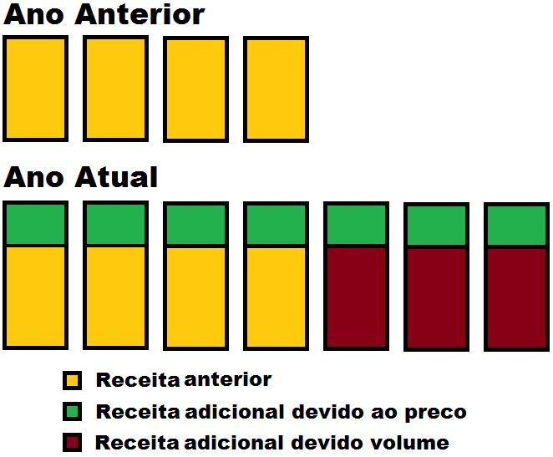

Figura 3: Representacao esquematica dos efeitos de volume e preco

Na figura 3 pode se ver uma representacao simples dos efeitos volume e preco na rentabi-lidade entre dois anos. Cada retangulo corresponde a 1 produto vendido e a sua area a renta-bilidade total. No primeiro ano foram vendido 4 produtos. No ano seguinte, foram vendidos 7 produtos com um leve aumento de preco. A area em amarelo corresponde ao faturamento correspondende ao ano anterior. Em verde devido ao aumento de preco e em vermelho devido ao aumento de volume.

3.3.1 Efeito Volume

Corresponde ao lucro adicional ocasionado pelo aumento de volume de vendas.

12

Efeito Preco

Efeito Custo

Efeito Mix

4 Projetos Realizados

O estagio foi realizado dentro do escritorio de vendas da Alemanha, as principais atribuicoes durante o estagio foram desenvolver projetos para aumentar algum indicador de vendas e ajudar em atividades do dia-a-dia. Durante o periodo dois projetos foram de grande importancia e ajudaram a desenvolver areas da empresa que nao estavam bem desenvolvidas. O primeiro deles trata de uma nova metodologia para precificacao de pecas de reposicao, enquanto o segundo trata do desenvolvimento de um programa de manutencao para um dos produtos fabricados pela Husqvarna. Devido ao tempo do estagio, o segundo projeto se limitou apenas a uma maquina, mas o modelo de negocio escolhido pode ser utilizado para qualquer tipo de maquina.

Politica de precificação para peças de reposição

Maquinas de construcao sao relativamente caras e correspondem a uma grande parte dos custos que os nosso clientes tem. Tambem devido ao grande uso dela (algumas chegam a ser utilizadas 400h por ano). Por esse motivo, falhas sao frequentes e a disponibilidade e preco das pecas de reposicao eh uma dos principais guia que fazem as empresas comprar as maquinas. O objetivo deste projeto eh analisar a precificacao que a Husqvarna e seus concorrentes fazem nas pecas de reposicao, bem como a maneira que o cliente avalia o "valor"de uma peca e montar uma estrategia de precos que aumente o faturamento da empresa e a satisfacao do cliente.

Na maioria da empresas, a conta que se realiza para o calculo de preco eh basicamente utilizar o custo de determinado produto e adicionar uma margem esperada. O problema dessa abordagem eh que, nao levando em conta o preco do mercado, voce pode estar vendendo mais caro que o cliente quer pagar (perdendo assim volume) ou vendendo mais barato do que o cliente pagaria (perdendo assim lucro). A maneira ideal de se obter o preco de um produto eh fazer a analise inversa: Qual eh o preco maximo que o meu cliente estaria disposto a pagar por este produto? Atraves disso, voce pode descontar desse preco uma margem que vc considera interessante para a empresa e com isso ter o custo maximo que vc pode ter para esse produto ser rentavel.

A husqvarna por ser uma empresa global tem um problema adicional. A diferenca de precos entre paises. A europa eh um continente onde os laços comerciais entre os paises sao muito fortes e eh facil para uma empresa analisar o preco de determinado produto no exterior. Por isso, os precos da Husqvarna devem fazer sentido nao soh para a Alemanha, como eles devem estar em linha com o que os outros paises cobram (Franca, Paises Baixos, Austria, etc). Eh

13

normal os precos em determinado pais serem um pouco mais caro, mas isso deve se refletir para todo o portfolio de produto e nao apenas para 1 produto em especifico.

Outro fator importante nessa analise eh o fato de muitos clientes (Heavy Users) possuem varias maquinas diferentes. Iss permite eles a fazerem comparacoes entre maquinas. Por exem-plo, um cliente que possui uma serra grande e uma pequena, pode comparar os precos das pecas de reposicao. Ele pode entender o fato de um filtro de ar para uma maquina grande ser mais caro que um para uma maquina pequena, mas o contrario nao faz sentido. Neste caso, o cliente pode achar que o filtro para a maquina pequena esta muito caro.

O primeiro passo desse projeto foi exatamente levantar esses problema e relizar um Brains-torming de solucoes. O fato da Husqvarna ser uma empresa grande torna o problema muito dificil de ser resolvido e eh esperado que nem todos os pontos e para todos os produtos podem ser resolvidos. A ideia do projeto, entretanto, eh pelo menos amenizar esses problemas.

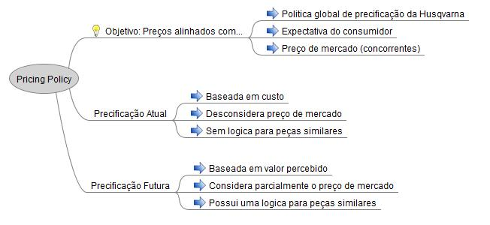

Figura 4: Objetivos do projeto de precificacao

Historicamente os precos das pecas de reposicao foram calculados com base no custo. A partir do custo de fabricacao se adiciona uma margem para a matriz e chega ao preco interno. Depois disso se adiciona mais uma margem para o escritorio de vendas e mais uma margem para dar desconto ao cliente e se obtem o valor final.

A nova ideia eh definir um preco internacional e a partir dele descontar uma margem para chegar no preco local de cada pais, depois disso retirando os descontos e a margem do escri-torio de vendam chegasse ao preco interno e descontando a margem da matriz, tem-se o custo maximo para produzir o produto com lucro.

Alem disso, para a relacao entre as pecas similiares, foi definido um componente que re-presenta o valor que o cliente enxerga na peca. Atraves desse valor, traca-se uma relacao linear entre o valor e o preco. Por exemplo, para os motores, esse parametro eh a cilindrada. Utili-zando essa relacao linear, sabemos que quando maior a cilindrada do motor, mais caro ele deve ser.

Outro fator importante sobre precificacao eh que ela nao pode ser realizada em movimentos

14

bruscos. para isso foi definidida uma taxa arbitraria de 3% para a mudanca de preco. Entretanto, alguns artigos seguiram uma regra diferente.

Para os artigos com um preco muito baixo, parafusos por exemplo, uma mudanca de 100% corresponde a poucos euros, o que de certa forma nao afeta o consumidor final. Seguindo essa teoria, foi determinado que todos os artigos com o preco atual e alvo menor do que 10 euros seria modificado diretamente para o preco alvo.

Outro fator importante eh que o cliente soh tem a possibilidade de comparar o preco histo-rico de pertes que ele ja comprou. Por isso foi criada uma nova categoria de produtos que nao tiveram vendas desde 2011. Esse produtos tambem foram modificados para o preco alvo.

Por ultimo, foram detectado alguns precos que estavam totalmente fora da realidade. Pro-vavelmente produtos onde houve erro de digitacao no preco. Para esses produtos tambem se realizou a correcao diretamente para o alvo.

Serviço de manutenção de serras de parede

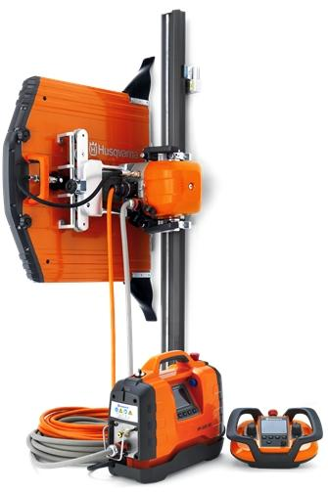

Figura 5: WS 220

Para um empresa prestadora de serviços de construção na Alemanha os gastos referentes a aquisição e manutenção das ferramentas de trabalho correspondem a um valor expressivo do custo total da empresa. Além disso o ambiente agressivo e o uso constante no qual as maquinas são expostas são motivos frequentes de falhas até mesmo nas máquinas mais robustas. Para um empresa menor que possui poucas máquinas a falha de uma delas pode ter consequencias devastadoras. Além dos custos de reparo, os dias em que a empresa fica impossibilitada de

15

trabalhar gera um grande impacto negativo no fluxo de caixa.

O objetivo do projeto era desenvolver um pacote de manutenção para transferir o risco de fluxo de caixa do cliente para a Husqvarna. Uma venda suficientemente grande de pacotes de manutenção para a Husqvarna é uma boa maneira de mitigar o risco de fluxo de caixa, tendo em vista que apesar das falhas serem imprevissiveis é possível a empresa calcular uma média de gastos anuais. Com um número suficientemente grande de máquinas a probabilidade que as falhas ocorram no mesmo mês é extremamente baixa. Para esse projeto específico, foi escolhida uma serra de parede modelo WS220. O motivo da escolhe deve-se ao fato que esse modelo é lançamento no mercado e por isso é mais fácil apresentar novidade aos clientes.

Utilizando a metodologia do Balance Scorecards, o projeto foi divido em etapas, onde cada etapa corresponde a um fator crítico de sucesso. Os fatores do BSC podem ser visualizados na figura 6. Para o quesito Financeiro foi definido a realização de uma análise de custos do produto; Para o fator Cliente, foi realizada uma análise na questão de precificação do produto e serviços; Na questão de Processos Internos foi desenvolvida toda a documentação em relação ao pacote. De forma que a aplicação desse projeto seja realizada de forma fácil e correta dentro da empresa; Por último, na questão Aprendizagem e Crescimento, foi criada uma documentação do projeto de forma que a replicação para outros produtos seja relativamente fácil. Na figura 7 pode-se ver uma analise geral das questões a serem respondidas pelo projeto.

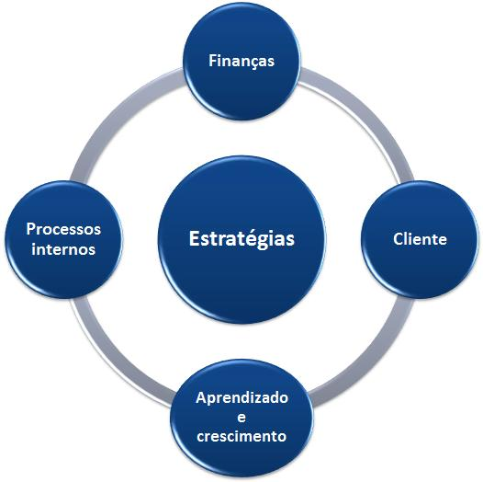

Figura 6: Matriz BSC

Para o custo de manutenção preventiva, utilizou-se o manual de reparos do produto para efetuar uma lista de serviços de manutenção que devem ser realizados a cada intervalo de tempo. Com base nesses dados foi calculado o custo desses serviço com base no preço interno. Além disso, o custo da mão-de-obra foi determinado pelo time de manutenção. Com base nos serviços que devem ser realizados, o time deu uma estimativa de horas para completar. Com base nessa estimativa e no custo de uma hora de trabalho foi estimado o custo de mão-de-obra.

Em relação a análise de custos, primeiramente foi obtido os dados de taxa de falha para cada componente da máquina. Esses dados correspondem a média de produtos que apresentam falha

16

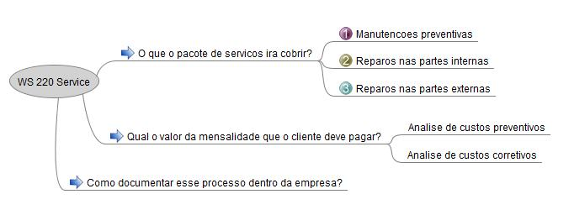

Figura 7: Objetivos do projeto de servico

a cada 100 horas de uso. Esses dados foram então extrapolados para uma população de mil pro-dutos e 500 horas de uso e o custo total de reposição das peças que apresentaram falha calculado com base no preço interno + frete. Esse custo corresponde ao custo de manutenção corretiva. A mão-de-obra foi calculada utilizando o custo das peças e a estimativa da manutenção preventiva.

O custo total de manutenção é a soma dos custos de manutenção preventiva, corretiva e transporte da máquina. Com base nesse custo foi possível adicionar a margem de lucro da empresa e obter o preço final para o cliente.

5 Considerações finais

17